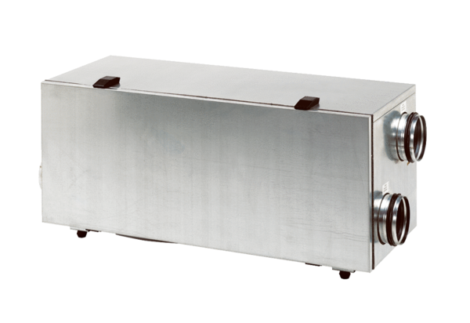Appareil de ventilation centralisé WS 150 LUnité de conditionnement : 1 pièceGamme: K
Numéro de référence : 0095.0058Fabricant : MAICO

